# AGILE – SCRUM

## Before Agile – Waterfall modelC:\Users\NHT4V\Downloads\the-waterfall-model-infographic.png

Các giai đoạn của mô hình thác nước:

Xác định các yêu cầu => Phân tích, lên kế hoạch thiết kế hệ thống => Thực hiện theo kế hoạch => Kiểm thử sản phẩm => Triển khai ứng dụng => Bảo trì hệ thống

Trước khi Agile xuất hiện, các dự án phần mềm thường tuân theo mô hình phát triển dựa trên quy trình (Waterfall Model), trong đó các giai đoạn của dự án được thực hiện tuần tự và có ít sự thay đổi. Mô hình Waterfall đặt trọng tâm vào việc hoàn thành mỗi giai đoạn trước khi chuyển sang giai đoạn tiếp theo. Nhược điểm của mô hình này là khó linh hoạt trong việc thay đổi yêu cầu, yêu cầu đầy đủ và chính xác từ đầu, và thiếu tương tác với khách hàng trong quá trình phát triển.

Agile là một triết lý phát triển phần mềm linh hoạt và tương tác, tập trung vào việc tạo ra giá trị cho khách hàng trong thời gian ngắn và thích ứng với sự thay đổi. Agile tập trung vào việc làm việc nhóm, tương tác liên tục với khách hàng và phát triển sản phẩm một cách linh hoạt.

Với Agile, các dự án được chia thành các phần nhỏ gọi là "sprints" và được thực hiện theo các chu kỳ ngắn. Mỗi sprint tập trung vào việc tạo ra một phần hoặc tính năng hoàn chỉnh của sản phẩm. Agile đề cao việc tương tác thường xuyên với khách hàng để thu thập phản hồi và điều chỉnh yêu cầu. Các quyết định được đưa ra nhanh chóng và linh hoạt để phù hợp với sự thay đổi và tối ưu hóa giá trị sản phẩm.

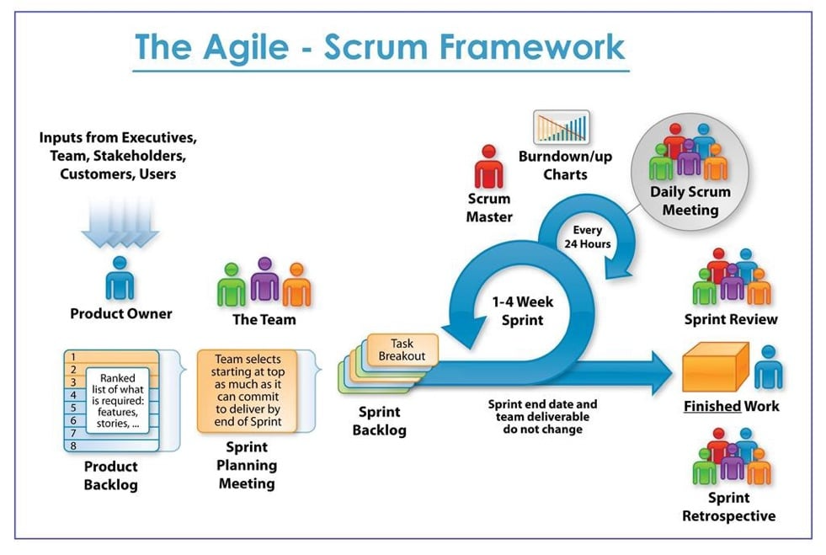Agile có nhiều phương pháp và khung làm việc khác nhau, và Scrum là một trong số đó. Scrum là một khung làm việc cụ thể trong Agile, tập trung vào việc tổ chức công việc thành các sprints và sử dụng các cuộc họp định kỳ để đánh giá tiến độ và điều chỉnh. Scrum cung cấp một cách cụ thể để triển khai triết lý Agile trong quản lý dự án.

Trong Agile, sẽ có các sprint và các sprint kéo dài từ 1 – 4 tuần: Mỗi 1 team sẽ bao gồm: Product Owner, The Team: Dev, Test,… Scrum Master, Scrum Meeting, Sprint Review, Retrospective.

## Tạo tài khoản & Project JIRA

### Bước 1

Truy cập vào đường link sau: <https://www.atlassian.com/>

### Bước 2

Click vào mũi tên góc phải ở My account => Log in

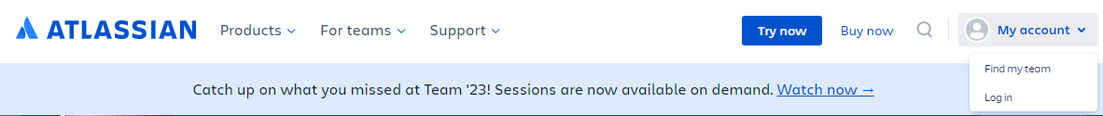

### Bước 3

Tạo một tài khoản với email thực, vì có xác nhận được gửi về email. Hay đơn giản hơn có thể đăng nhập bằng tài khoản google, microsoft,…

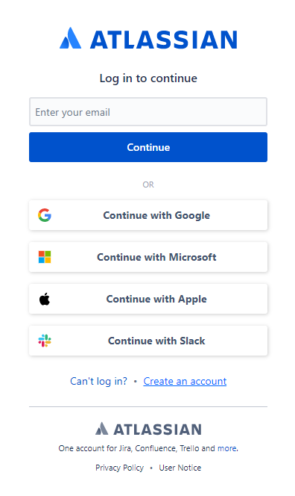

### Bước 4

Sau khi đăng nhập thành công, chọn JIRA Software

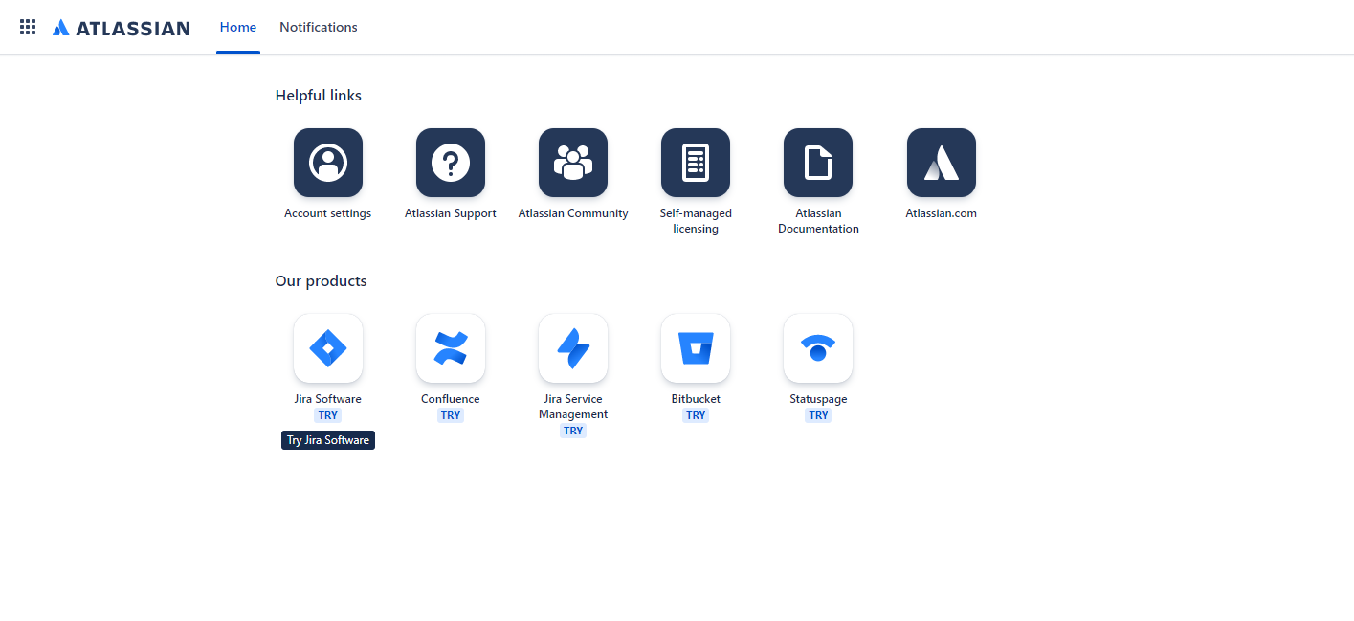

### Bước 5

Chọn Get it free

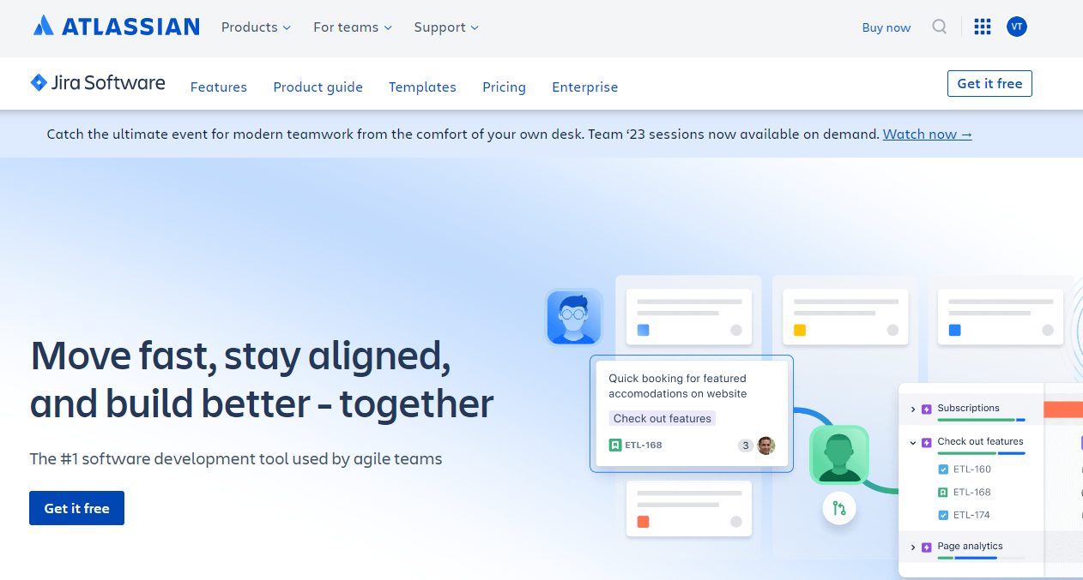

### Bước 6

Điền thông tin => Agree

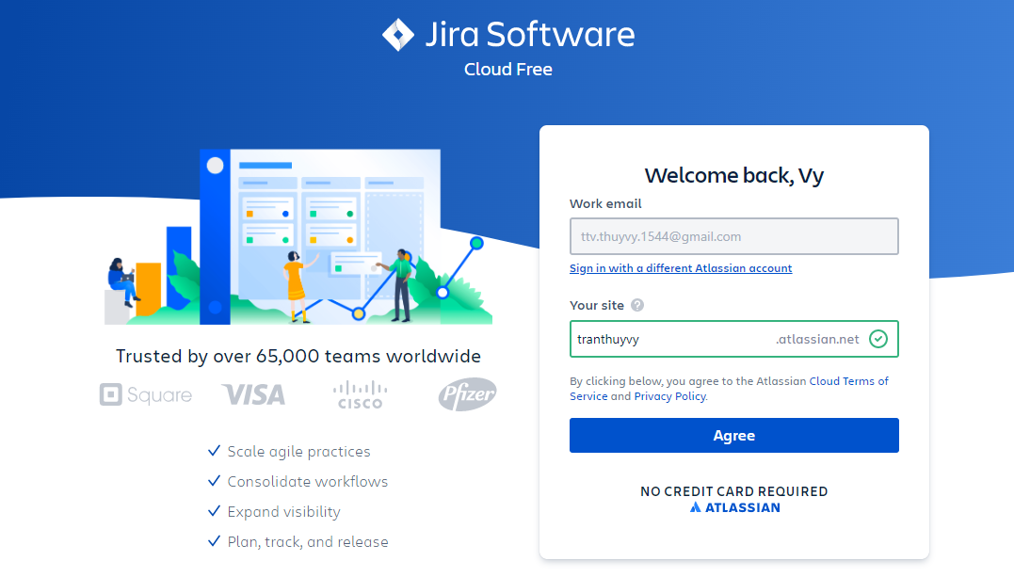

### Bước 7

Select Confluence => Agree and continue

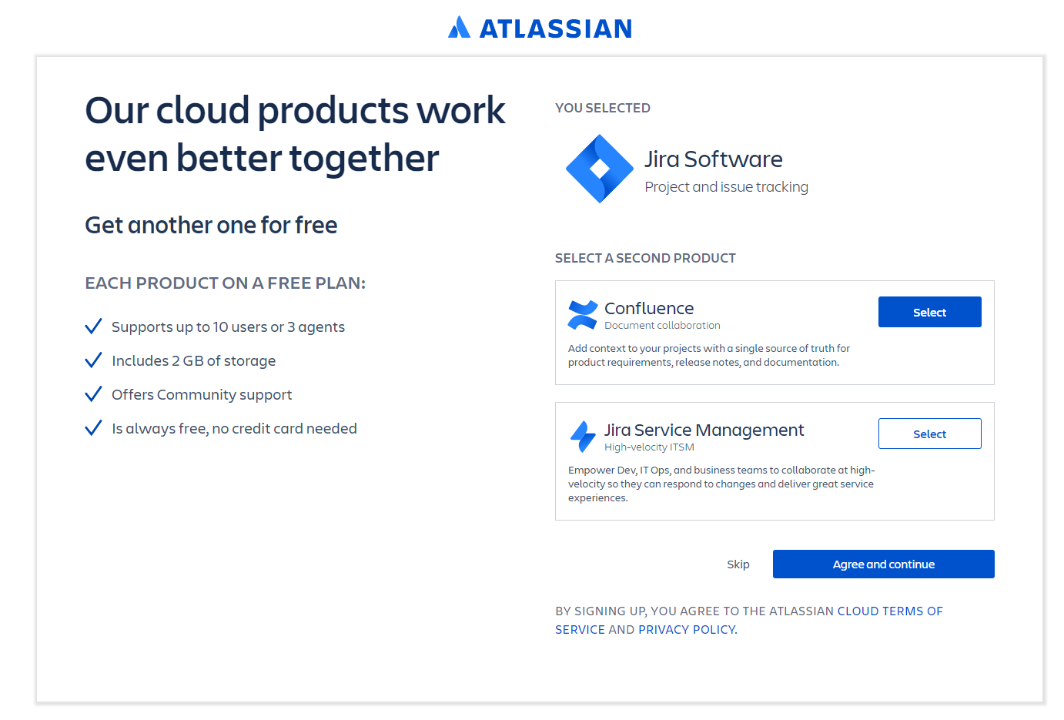

### Bước 8

Điền các thông tin => Next

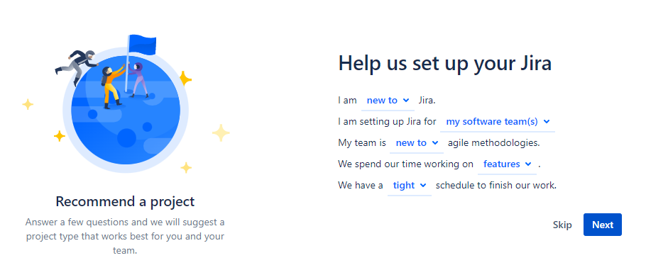

### Bước 9

1. Đặt Tên cho Project
2. Chọn Template => Scrum
   1. Scrum
   2. Kanban
   3. Bug tracking
3. Project type
   1. Team-managed: set up and maintain by your team, chỉ chạy được một sprints cùng một thời điểm
   2. Company-managed: set up and maintain by JIRA admins, quản lý được nhiều sprints cùng một lúc được

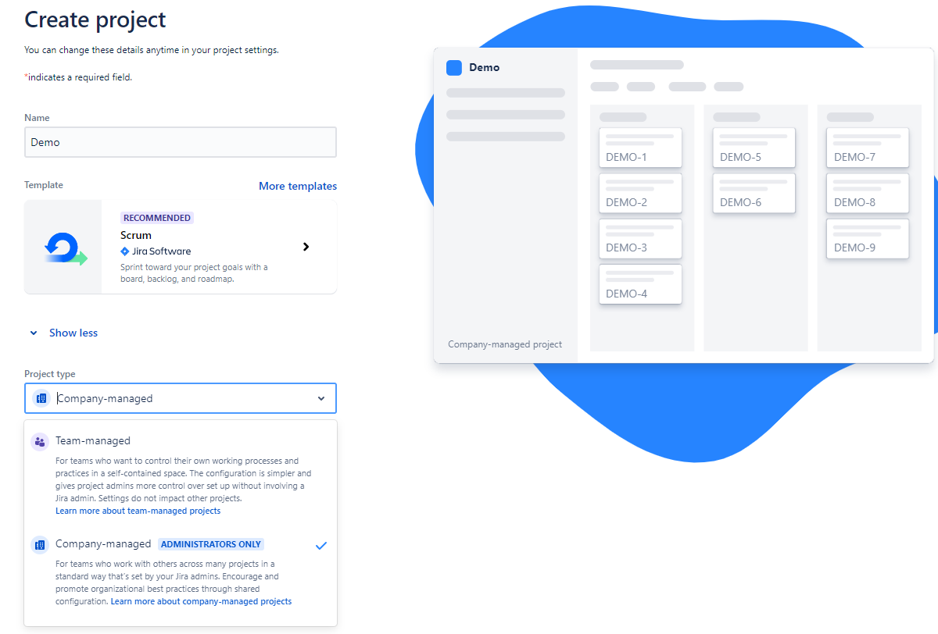

### 2.10.Bước 10

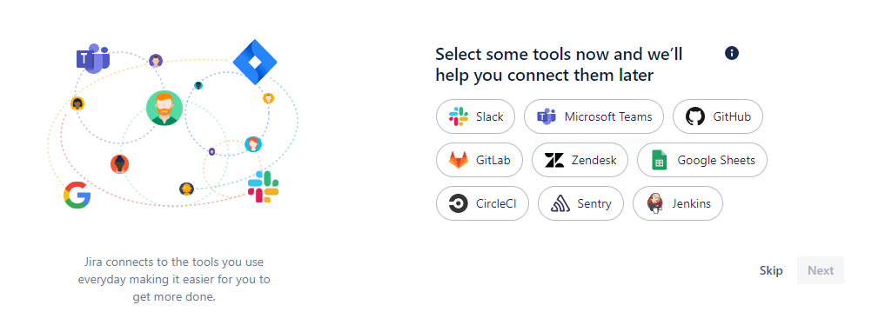 Nếu muốn connect đến một công cụ khác có thể chọn tại đây, còn khi chưa muốn thì có thể Skip.

## PHẦN THỰC HÀNH

Hãng du lịch TravelGood đến gặp bạn (người làm phần mềm) và đề nghị làm dự án phần mềm sau:

TravelGood muốn cung cấp cho khách hàng của họ một ứng dụng đặt vé và lập kế hoạch du lịch. Ứng dụng này cần cho phép khách lập kế hoạch về các chuyến bay và khách sạn. Đầu tiên, khách hàng có thể sắp xếp một chuyến đi, sau đó đặt vé và đặt phòng khách sạn cho chuyến đi đó. Khách hàng có thể lập kế hoạch cho nhiều chuyến đi. Ngoài ra, phần mềm còn cho phép hủy các chuyến đã đặt.

*Gợi ý – LEADER:*

Sau khi nhận làm phần mềm cho TravelGood đội phát triển chi tiết hóa thành các yêu cầu hệ thống:

- Khách hàng có thể lập kế hoạch một chuyến đi bằng cách chọn một trình tự các điểm đến, rồi lưu lại.

- Hệ thống cần là ứng dụng Web, chạy được tại tất cả các hệ điều hành và hầu hết các trình duyệt

- Ứng dụng Web phải triển khai được tại các server tiêu chuẩn như GlassFish hoặc Tomcat

